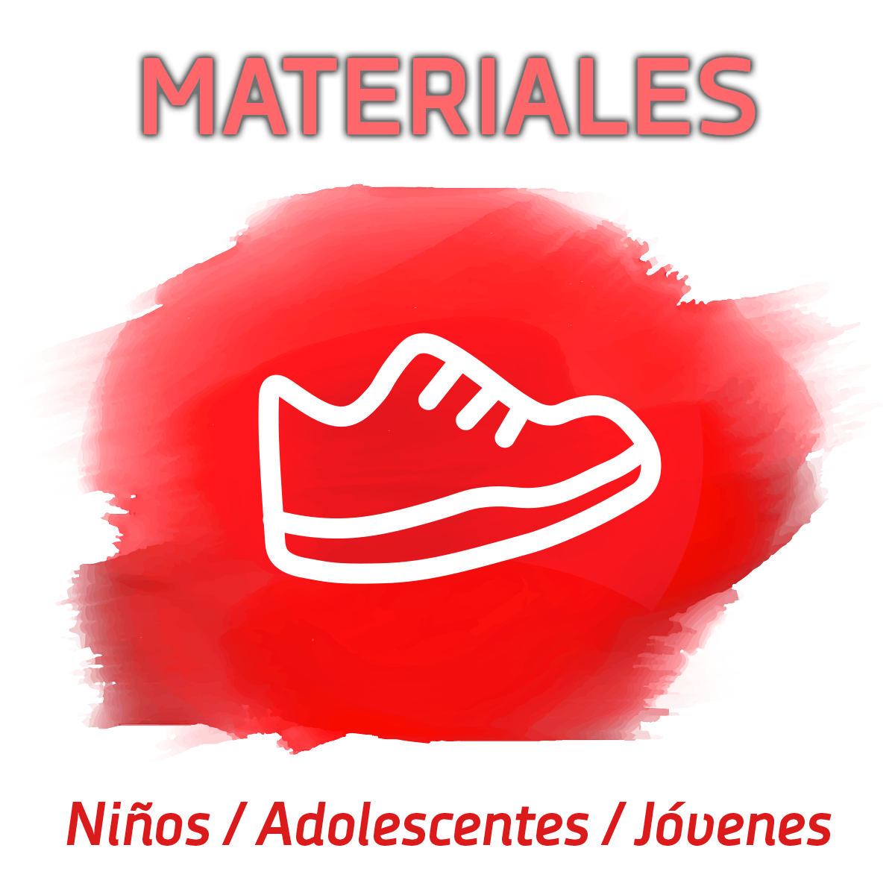
CAMPAÑA VOCACIONAL 2019
Convivencia para P. Sociales y FPB
OBJETIVO
Tomar conciencia del compromiso personal de cambiar el mundo, cambiando el mío en primer lugar y de las actitudes/valores que puedo asumir en mi vida para ello.

DESARROLLO
- Se les reparte a cada uno una cartulina negra DINA3 con un rotulador negro. Se les propone que pinten un mundo diferente, ideal, bueno. Con esto se quiere intentar que se den cuenta de que es imposible.
- Se prepara una urna con diferentes papelitos donde están escritos diferentes actitudes que les gustaría tener, que tienen que fomentar, para conseguir otra cartulina y otros colores. El educador/animador se los dará si convence la lista. Ejemplo de actitudes: escucha, sacrificio, empatía, compromiso, atención a los otros… Puede incrementarse el juego si se pone un tiempo límite para conseguir hacer una lista “convincente” (el hecho de que tenga que pasar por el educador/animador puede servir para potenciar el acompañamiento como una herramienta para descubrir estas actitudes)
- Una vez hecha la lista se puede haber un diálogo para concretar cómo ir creciendo en estas actitudes (herramienta para hacer un proyecto personal de vida básico) y que al final del diálogo cada uno pueda dibujar un mundo diferente desde lo hablado en grupo (Qué actitudes tengo que adquirir, mejorar, potenciar para poder cambiar mi mundo y el que tengo alrededor).
- El mundo que cada uno ha dibujado con su lista pueden ser expuestos en un papel continuo para después llevarlo a la sala donde se tenga el momento celebrativo.

MOMENTO CELEBRATIVO
Momentos Previos
- REZAREMOS con el texto del Ciego Bartimeo.
- Simular con piedras… un camino en medio de la capilla donde se tenga este momento. A un lado de este camino poner una silla vacía y al otro lado un trozo de tela, una manta… Poner en medio del camino una Biblia abierta, sobre ella si parece oportuno poner unas gafas de sol. Tener preparada una mesa con posits.
Desarrollo
- Música de fondo y momento de hacer silencio.
- Lectura de la Palabra de Dios.
- Se les reparte tres positis y un boli. En ambiente de silencio en un posits actitudes que tengo que cambiar para comprometerme con mi alrededor (en la silla), cosas que tengo que dejar de lado para crececer y comprometerme con los demás (en el manto al borde del camino) y una petición a Dios de fuerza para verme y ver mi mundo con ojos diferentes (en la Biblia y gafas de sol).
- Se recita esta oración en nombre de todos:

¡SEÑOR…QUE PUEDA VER!

Es el mundo quien al borde del camino… necesita una palabra de aliento.

Es la humanidad despistada y envilecida… llena pero vacía.

Es el ser humano que quiere… y no puede dirigirse en la dirección adecuada.

Es la tierra que en un afán de verlo y entenderlo todo… se niega a la visión de Dios.

Es el grito de aquellos que queremos estrenar “gafas nuevas” para andar por caminos nuevos sin miedo a caernos.

